Настенная индукционная система VERT-50 «Локатор»
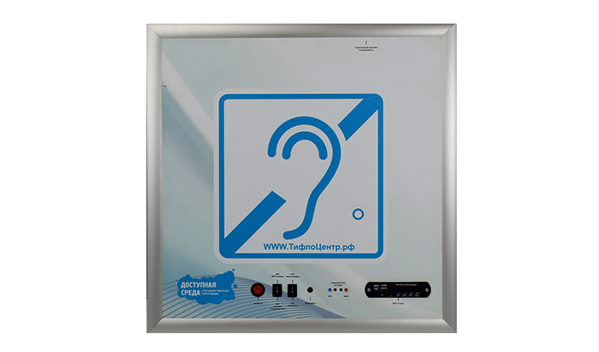

Назначение:
Настенная индукционная система VERT-50 «Локатор» предназначена для усиления восприятия информации людьми с нарушениями слуха (использующие слуховые аппараты) в ограниченном пространстве и при скоплении людей, а также при наличии посторонних звуков или преграды между собеседниками. Благодаря настенному исполнению устройства, систему удобно монтировать в ограниченном пространстве.
Основные места использования портативных (настенных) систем - зоны обслуживания населения (из расчета 1 шт. на 1 рабочее место): в магазинах, развлекательных центрах (прикассовая зона), отелях (ресепшн), аэропортах и вокзалах (информационные окошки, кассы).
Для использования данного устройства слабослышащему человеку необходимо переключить слуховой аппарат в режим «Т» (индукционная катушка).
Описание:
Индукционная система VERT-50 выполнена в цельнометаллическом корпусе с порошковой покраской и имеет 2 аудио входа, один предназначен для подключения микрофона, а второй для трансляции внешнего линейного аудио сигнала. Оба входа могут принимать, как моно, так и стерео сигнал, имеют независимую регулировку уровня громкости и возможность подключения микрофонов с фантомным питанием. Подключение проводов производится при помощи клеммных коннекторов внутри корпуса, регулировочные элементы также установлены внутри корпуса, что позволяет после настройки всей системы закрыть доступ к несанкционированному вмешательству в работу усилителя индукционного контура.

Индукционная система VERT-50 «Локатор» может работать в нескольких режимах:
- Трансляция звуковых сообщений с помощью встроенного микрофона.
- Трансляция звуковых сообщений через внешний микрофон.
- Трансляция звуковых сообщений, передаваемых радиостанциями в частотном диапазоне FM.
- Прием и трансляция аудиосигнала посредством встроенного Bluetooth канала.
- Воспроизведение аудиофайлов через разъемы для внешних устройств (TF, USB).
- Дублирование звуковых сообщений в слуховые аппараты, передаваемые системами визуально-звукового оповещения «СурдоЦентр» и «МедОриентир».
По желанию, система может быть укомплектована микрофоном беспроводной передачи звуковых сигналов.
Основное преимущество данной системы – возможность использования в составе системы визуально-звукового оповещения. Индукционная система «Локатор» может транслировать в слуховой аппарат слабослышащего как речевые сообщения, так и сигналы системы пожарной безопасности.

Работа в составе системы «СурдоЦентр»
При интеграции индукционных контуров в состав системы «СурдоЦентр» изделия подключаются к каждому визуально-акустическому табло. Установку «Локатора» необходимо планировать с учетом зоны трансляции индукционного контура.
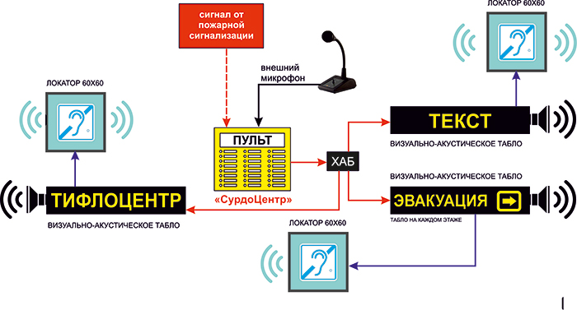

Работа в составе системы «МедОриентир»
Индукционная система «Локатор» может быть сопряжена с системой вызова пациента «МедОриентир», особо актуальной для медицинских учреждений. Устройство необходимо располагать с учетом диапазона излучения магнитного поля в зоне ожидания пациента. По желанию, внешнюю панель изделия можно заменить любым изображением, например, копией известной картины. Так оно гармонично впишется в любой, даже самый строгий, интерьер.

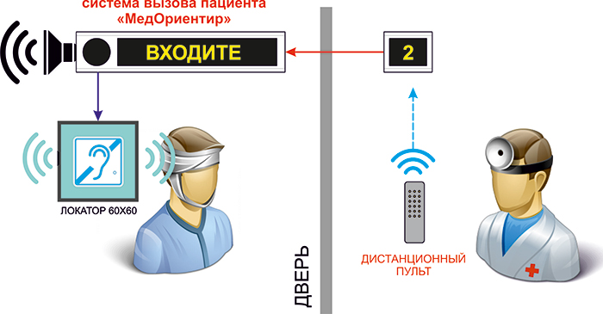

Работа в качестве стационарной индукционной петли.
Благодаря большому количеству режимов систему можно настроить для работы в качестве настенной стационарной петли, которая может транслировать звуковые сообщения посредством магнитного поля от внешнего или встроенного микрофона.

Технические характеристики:
- Габаритный размер: 500*500*75мм
- Вес: не более 1,5кг
- Материал корпуса: Композит 3мм, молочный акрил 3мм, алюминиевая рамка
- Чувствительность микрофона: -60+-3 дБ
- Питание 220V
- Максимальная выходная мощность: 7 Вт
- Степень защиты: IP Х0
- Диапазон рабочих температур: 0-40⁰ С
- Диапазон температур для транспортировки: от -20⁰ С до +40⁰ С
- Площадь покрытия: 1,2 м² в рабочем диапазоне 1кГц.
- Индукционная система имеет встроенный высокочувствительный микрофон
- Возможность подключения выносного микрофона (режим трансляции речевого сообщения)
- Встроенная система воспроизведения звуковых файлов, встроенное радио
- В комплект входят кронштейны для крепления к стене
- Возможность переключения между режимами
- 3 режима работы (внешний микрофон, встроенный микрофон, работа в режиме воспроизведения звуковых файлов)

Комплектация:
- Индукционная петля «ЛОКАТОР 60X60» -1 шт.
- Шнур питания 220 Вольт -1 шт.
- Паспорт изделия -1 шт.
- Пиктограммы доступности помещения - 2 шт.

